**Filmplakat**

**Vor dem Film**

Beschreibe das Plakat möglichst genau:

_______________________________  
_______________________________  
_______________________________  
_______________________________  
_______________________________  
_______________________________  
_______________________________  
_______________________________  
_______________________________  
_______________________________  
_______________________________  
______________________________________________________________________________________________________________________________________

Warum ist der Filmtitel ungewöhnlich?

______________________________________________________________________________________________________________________________________

Worum könnte es in dem Film gehen?

______________________________________________________________________________________________________________________________________

**Nach dem Film**

Ist das Plakat gelungen oder hättest du ein anderes Motiv gewählt? Begründe deine Meinung.

_______________________________  
_______________________________  
_______________________________  
_______________________________  
_______________________________  
_______________________________  
_______________________________  
_______________________________  
_______________________________  
_______________________________  
___________________________________________________________________

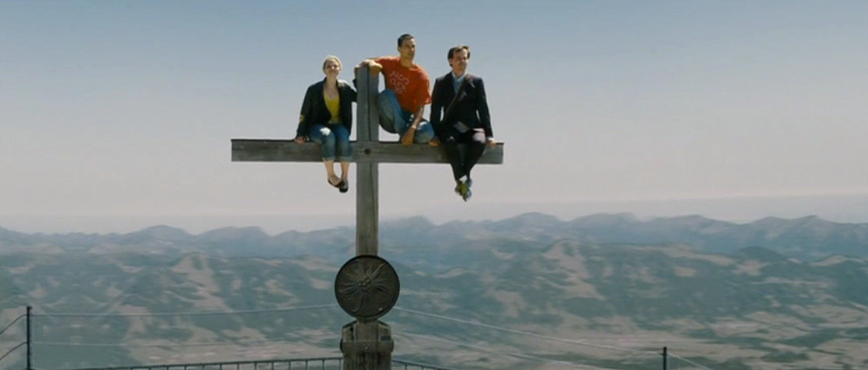Gestalte mit dem folgenden Bild ein neues Plakat mit Filmtitel und Filmdaten.